АЗЯРЫЦКА-СЛАБАДСКІ СЕЛЬСКІ  ВЫКАНАЎЧЫ КАМІТЭТ |  | ОЗЕРИЦКО-СЛОБОДСКОЙ  СЕЛЬСКИЙ ИСПОЛНИТЕЛЬНЫЙ КОМИТЕТ
РАШЭННЕ |  | РЕШЕНИЕ
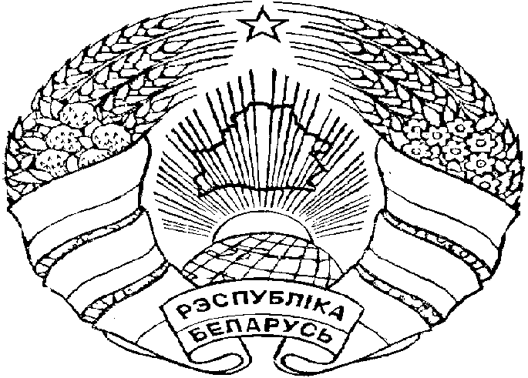
24 октября 2023 г. № 147

аг. Слабада | аг. Слобода

Об образовании избирательных округов по выборам депутатов Озерицко-Слободского сельского Совета депутатов двадцать девятого созыва

В соответствии со статьями 15 и 16 Избирательного кодекса Республики Беларусь Озерицко-Слободской сельский исполнительный комитет РЕШИЛ:
1. Образовать семь избирательных округов по выборам депутатов Озерицко-Слободского сельского Совета депутатов двадцать девятого созыва в границах согласно приложению.
2. Определить место нахождения Озерицко-Слободской сельской избирательной комиссии по адресу: 222215, Смолевичский район, аг. Слобода, ул. Красногвардейская, д. 27.
3. Редакция газеты «Край Смалявіцкі» УП «Информационное агентство «Минская правда» (Антоненко Н.И.) опубликовать настоящее решение в семидневный срок в газете «Край Смалявіцкі».
Председатель | Д.Г.Кудин

Управляющий делами Н.Г.Боровская

Приложение
к решению Озерицко-Слободского сельского исполнительного комитета
24.10.2023 № 147______

Сосновский избирательный округ № 1
Границы округа: дер. Переездная, дер. Сосновая, аг. Слобода, ул. Машерова (дом 1, дом 2).
Количество избирателей – 824.
Первый Машеровский избирательный округ № 2
Границы округа: аг. Слобода, ул. Машерова (от дома № 3 до дома № 8 включительно).
Количество избирателей – 777.
Второй Машеровский избирательный округ №3
Границы округа: аг. Слобода, ул. Машерова (от дома № 9 до дома № 13 включительно и от дома № 16А до дома № 33 включительно).
Количество избирателей – 770.
Слободской избирательный округ № 4
Границы округа: аг. Слобода, ул. Машерова (от дома № 14 до дома № 16 включительно), аг. Слобода, ул. Весенняя, ул. Молодёжная, ул. Московская, ул. Центральная, ул. Вишнёвая, ул. Железнодорожная, ул. Зелёная, ул. Козлова, ул. Красногвардейская, ул. Луговая, ул. Оршанская, ул. Подгорная, ул. Подлесная, ул. Промысловая, ул. Светлая, ул. Солнечная, пер. Вишнёвый, пер. Подлесный.
Количество избирателей – 778.
Лужковский избирательный округ № 5
Границы округа: дер. Великое Залужье, дер. Высокая Горка, дер. Динаровка, дер. Домашаны, дер. Лужки, дер. Малое Залужье, дер. Новое Житье, дер. Скураты.
Количество избирателей – 722.
Прилепский избирательный округ № 6
Границы округа: дер. Вишня, дер. Дуброва, дер. Кудрищино, дер. Прилепская Усяжка, дер. Прилепы, дер. Пристромы, дер. Ляды.
Количество избирателей – 786.
Задомлянский избирательный округ № 7
Границы округа: дер. Аношки, дер. Багута, дер. Батуринка, дер. Грудок, дер. Задомля, дер. Липники, дер. Мостище, дер. Рудня, дер. Рудомейка, дер. Магистральная.
Количество избирателей – 698.

